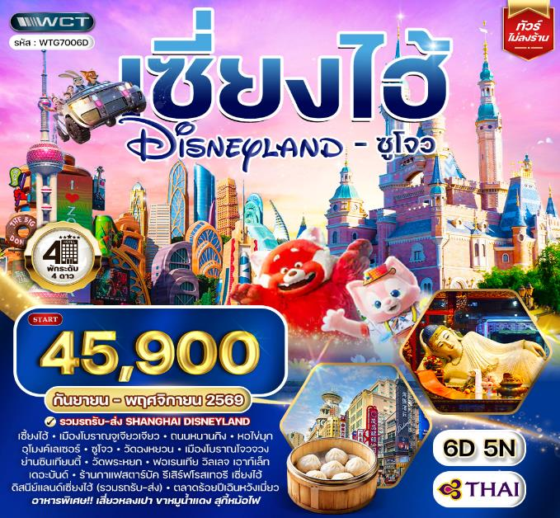
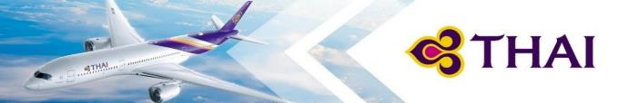

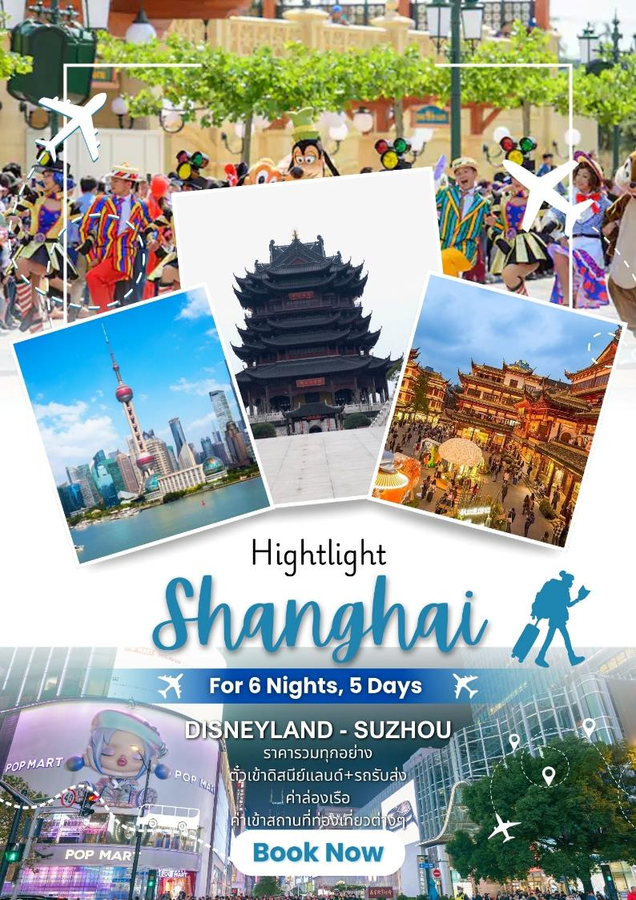

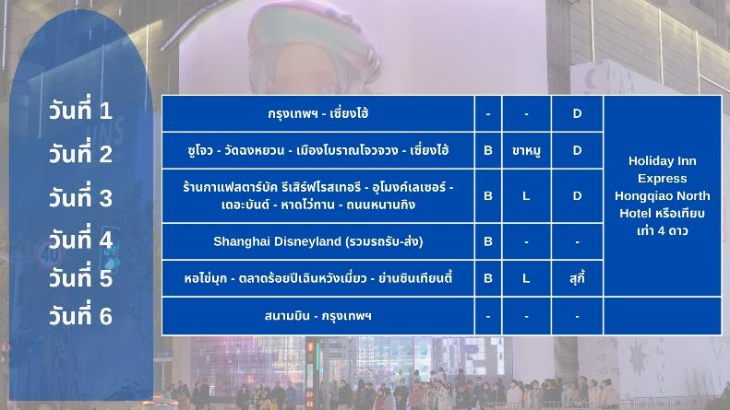

วันแรกของการเดินทาง
กรุงเทพฯ - เซี่ยงไฮ้
07.30 น. สมาชิกทุกท่านพร้อมกัน ณ ท่าอากาศยานสุวรรณภูมิ อาคารผู้โดยสารขาออกระหว่างประเทศชั้น 4 เจ้าหน้าที่ บริษัทฯ คอยอำนวยความสะดวกเช็คอินให้แก่ท่าน
10.45 น. เหิรฟ้าสู่ มหานครเซี่ยงไฮ้ สาธารณรัฐประชาชนจีน โดยสายการบินไทย เที่ยวบินที่ TG 664 (เสิร์ฟอาหารบนเครื่อง)
16.00 น. ถึง ท่าอากาศยานนานาชาติเซี่ยงไฮ้ ผู่ตง หลังผ่านพิธีการตรวจคนเข้าเมือง และด่านศุลกากรเรียบร้อยแล้ว รับกระเป๋าเดินทางเรียบร้อยแล้ว นำท่านเข้าสู่ เมืองเซี่ยงไฮ้ เป็นหนึ่งในสี่นครปกครองโดยตรงของสาธารณรัฐประชาชนจีน ตั้งอยู่บริเวณทางใต้ของปากแม่น้ำแยงซี และมีแม่น้ำหฺวางผู่ไหลผ่านกลางเมือง มีประชากรในปี ค.ศ. 2019 จำนวน 24.28 ล้านคน ทำให้เป็นเขตเมืองที่มีประชากรมากที่สุดในประเทศจีน และเป็นนครที่มีประชากรมากที่สุดเป็นอันดับสองของโลก เซี่ยงไฮ้เป็นศูนย์กลางระดับโลกทางด้านการเงิน นวัตกรรม และการขนส่ง โดยท่าเรือเซี่ยงไฮ้เป็นท่าเรือที่มีจำนวนเรือคับคั่งที่สุดในโลก
ค่ำ บริการอาหารมื้อค่ำ ณ ภัตตาคาร
ที่พัก Holiday Inn Express Hotel หรือเทียบเท่า (โรงแรมระดับ 4 ดาว) (พัก 5 คืน) (โรงแรมที่นำเสนอเป็นโรงแรมเสนอเบื้องต้นเท่านั้น ชื่อโรงแรมที่ท่านพักทางบริษัทจะทำการแจ้งพร้อมใบนัดหมาย 5-7 วันก่อนเดินทาง ขอสงวนสิทธิ์ในการปรับเปลี่ยนที่พัก ไปพักเมืองใกล้เคียงกรณีติดงานแฟร์หรือมีเทศกาล)
วันที่สองของการเดินทาง
ซูโจว - วัดฉงหยวน - เมืองโบราณโจวจวง - เซี่ยงไฮ้
เช้า บริการอาหารมื้อเช้า ณ โรงแรมที่พัก
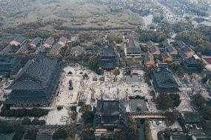
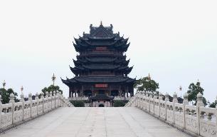
นำท่านสู่ เมืองซูโจว (ใช้เวลาเดินทางประมาณ 1 ชั่วโมง) เป็นเมืองที่มีความสวยงามไม่น้อยกว่าเมืองหังโจว ด้วยสวนและคลองสายน้อยใหญ่ที่มีความงดงามอย่างมีเอกลักษณ์แห่งหนึ่งที่มีประวัติความเป็นมายาวนานกว่า 2,500 ปี และได้รับสมญานามว่า “ เมืองแห่งสาวงาม ” นำท่านสู่ วัดฉงหยวน นมัสการองค์เจ้าแม่กวนอิมปิดทอง มีความสูงถึง 33 เมตร ถือว่าเป็นองค์เจ้าแม่กวนอิมทรงยืนที่อยู่ในตำหนักที่สูงทีสุดในจีน ภายในวัดมีเนื้อที่กว้างใหญ่ มีตำหนักและสิ่งก่อสร้างต่างๆมากมาย อุโบสถที่ใหญ่ที่สุดในประเทศจีนในปัจจุบันที่วัดฉงหยวนแห่งนี้ และเป็นหนึ่งในภูมิทัศน์ที่สวยงามที่สุดในคาบสมุทรทะเลสาบหยางเฉิง
เที่ยง บริการอาหารกลางวัน ณ ภัตตาคาร (เมนูพิเศษ!! ขาหมูน้ำแดง)
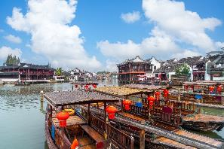
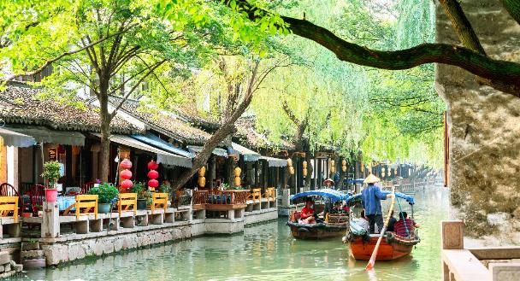
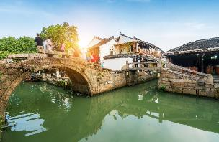
นำท่านเดินทางสู่ เมืองโบราณโจวจวง (รวมล่องเรือ) หมู่บ้านกลางน้ำแห่งเจียงหนาน โจวจวงเป็นหมู่บ้านเล็กๆ ซึ่งได้รับฉายาว่า "ยอดหมู่บ้านกลางน้ำแห่งเจียงหนาน" ตั้งอยู่ทางตอนใต้ของมณฑลเจียงซู ในเขตเมืองคุนซานโดย อยู่ห่างจากเมืองซูโจวประมาณ 30 กว่ากิโลเมตร และอยู่ห่างจากมหานครเซี่ยงไฮ้ราว 2 ชั่วโมง ที่เดิมมีชื่อว่า เจินเฟิงหลี่ มีพื้นที่ครอบคลุมเพียง 0.4 ตารางกิโลเมตร เสน่ห์อันบริสุทธิ์ของโจวจวง ที่คงทนอยู่มานานหลายร้อยปี โดยมากกว่าร้อยละ 60 ของบ้านในโจวจวงนั้นสร้างขึ้นตั้งแต่สมัยราชวงศ์หมิง และ ราชวงศ์ชิง อันประกอบด้วยอาคารและบ้านทรงจีนราว 100 หลัง และ สะพานหินราว 60 หลัง ซึ่งถูกอนุรักษ์ไว้จวบจนปัจจุบัน พาท่านนั่งเรือโบราณ ชมความงามของเมือง ที่ได้ชื่อว่า “ เวนิสแห่งจีน” ชม หยกแท้ ของเมืองจีนพร้อมทั้งให้ท่านได้รับคำแนะนำและวิธีการดูหยก
นำท่านกลับเข้าสู่ เมืองเซี่ยงไฮ้
ค่ำ บริการอาหารมื้อค่ำ ณ ภัตตาคาร
ที่พัก Holiday Inn Express Hotel หรือเทียบเท่า (โรงแรมระดับ 4 ดาว) (พัก 5 คืน) (โรงแรมที่นำเสนอเป็นโรงแรมเสนอเบื้องต้นเท่านั้น ชื่อโรงแรมที่ท่านพักทางบริษัทจะทำการแจ้งพร้อมใบนัดหมาย 5-7 วันก่อนเดินทาง ขอสงวนสิทธิ์ในการปรับเปลี่ยนที่พัก ไปพักเมืองใกล้เคียงกรณีติดงานแฟร์หรือมีเทศกาล)
วันที่สามของการเดินทาง
ร้านกาแฟสตาร์บัค รีเสิร์ฟโรสเทอรี - อุโมงค์เลเซอร์ - เดอะบันด์ - หาดไว่ทาน - ถนนหนานกิง
เช้า บริการอาหารมื้อเช้า ณ โรงแรมที่พัก
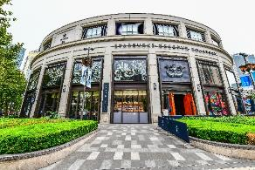
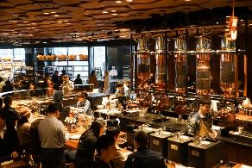
นำท่านสู่ ร้านกาแฟสตาร์บัค รีเสิร์ฟโรสเทอรี เซี่ยงไฮ้ (Starbucks Reserve Roastery Shanghai) ซึ่งเคยเป็นสาขาใหญ่ที่สุดในโลก นับเป็น 1 ใน 5 Starbucks Reserve Roastery ของโลก เป็นร้านสตาร์บัคสาขาแรก และสาขาเดียวที่มอบประสบการณ์ดิจิตอลให้กับลูกค้าไปพร้อมๆ กับการจิบกาแฟ ที่พัฒนาแอพพลิเคชั่นโดยบริษัทอาลีบาบา นอกจากกาแฟจะอร่อยและมีเมนูให้เลือกเยอะแล้วเบเกอรี่ก็เด็ดไม่แพ้กัน มีให้เลือกเยอะจนเลือกทานแทบไม่ถูก
นำท่านเดินทางลอด อุโมงค์เลเซอร์ ข้ามแม่น้ำไปไปยังฝั่ง เดอะบันด์ สัมผัสความมีชีวิตชีวาของย่านการค้าที่มีชื่อเสียงที่สุด ซึ่งได้ชื่อว่าเป็นแหล่งท่องเที่ยวยอดนิยมในมหานครเซี่ยงไฮ้ เนื่องจากเป็นจุดที่สามารถชมความสวยงามของหอคอยไข่มุกที่ตั้งอยู่ฝั่งตรงข้ามได้ทั้งในช่วงกลางวันและกลางคืน
เที่ยง บริการอาหารกลางวัน ณ ภัตตาคาร
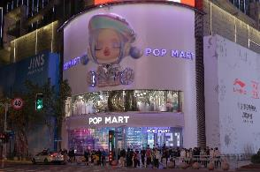
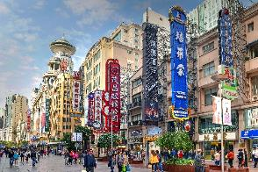
นำท่านสู่ หาดไว่ทาน ตั้งอยู่บนฝั่งตะวันตกของแม่น้ำหวงผู่มีความยาวจากเหนือจรดใต้ถึง 4 กิโลเมตรเป็นเขตสถาปัตยกรรมที่ได้ชื่อว่า “พิพิธภัณฑ์สิ่งก่อสร้างหมื่นปีแห่งชาติจีน” ถือ เป็นสัญลักษณ์ที่โดดเด่นของนครเซี่ยงไฮ้ นำท่านสู่ ถนนหนานกิง ซึ่งหมายถึง “นครหลวงทางใต้” ตั้งอยู่ช่วงกลางไปจนถึงปลายของแม่น้ำแยงซี ในมณฑลเจียงซู หนานจิง ถือเป็นจิ๊กซอชิ้นสำคัญทางประวัติศาสตร์ของจีนในอดีต หนานกิง เป็นเมืองหลวงเก่าแก่ถึง 10 ราชวงศ์ ที่นี่จึงเต็มไปด้วยโบราณสถานที่สะท้อนความเป็นมา และความรุ่งเรืองในอดีต ในฐานะเมืองหลวงในช่วงราชวงศ์หมิง และเมืองหลวงของสาธารณรัฐจีนช่วงต้นศตวรรษที่ 20 ทุกตารางนิ้วของเมืองอัดแน่นไปด้วยเรื่องเล่าของรอยยิ้ม และคราบน้ำตา ซึ่งล้วนหล่อหลอมให้จีน เป็นชนชาติที่เข้มแข็งแต่แฝงด้วยความนุ่มนวล ทั้งด้านประวัติศาสตร์ และวัฒนธรรม
ค่ำ บริการอาหารมื้อค่ำ ณ ภัตตาคาร
ที่พัก Holiday Inn Express Hotel หรือเทียบเท่า (โรงแรมระดับ 4 ดาว) (พัก 4 คืน) (โรงแรมที่นำเสนอเป็นโรงแรมเสนอเบื้องต้นเท่านั้น ชื่อโรงแรมที่ท่านพักทางบริษัทจะทำการแจ้งพร้อมใบนัดหมาย 5-7 วันก่อนเดินทาง ขอสงวนสิทธิ์ในการปรับเปลี่ยนที่พัก ไปพักเมืองใกล้เคียงกรณีติดงานแฟร์หรือมีเทศกาล)
วันที่สี่ของการเดินทาง
Shanghai Disneyland (รวมรถรับ-ส่ง)
เช้า บริการอาหารมื้อเช้า ณ โรงแรมที่พัก
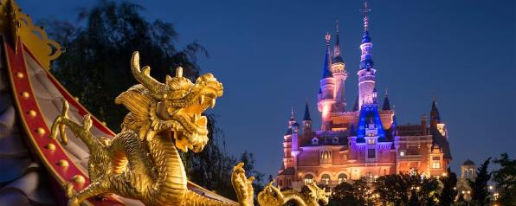
นำท่านสู่ สวนสนุกดิสนีย์แลนด์เซี่ยงไฮ้ (Shanghai Disneyland) (รวมรถรับ-ส่ง) สวนสนุกแห่งที่ 6 ของอาณาจักรดิสนีย์ มีขนาดใหญ่เป็นอันดับ 2 ของโลกรองจากสวนสนุกดิสนีย์แลนด์ในออร์แลนโด รัฐฟลอริดา สหรัฐฯ และเป็นสวนสนุกดิสนีย์แลนด์แห่งที่ 3 ในเอเชีย มีสารพัดเครื่องเล่นหวาดเสียวและแหล่งรวมความบันเทิงที่น่าสนใจ พบกับไฮไลท์ Enchanted Storybook Castle ปราสาทดิสนีย์ที่ใหญ่ที่สุดในโลก ภายในมีทั้งหมด 6 ธีมด้วยกัน Adventure Isle, Mickey Avenue, Gardens of Imagination, Tomorrowland, Treasure Cove และ Fantasyland
- โซน Adventure Isle ดินแดนให้การผจญภัยที่จะทำให้นักท่องเที่ยวได้ตื่นตาตื่นใจกับบรรยากาศหุบเขาลึกลับในยุคดึกดำบรรพ์ 'Camp Discovery' พร้อมเชิญชวนให้ร่วมเดินสำรวจดินแดนที่แฝงไปด้วยปริศนาและความลึกลับ และลงเรือเข้าไปสู่ 'Roaring Rapids' อุโมงค์ถ้ำปริศนาในช่องเขารอวร์ริ่ง ซึ่งเป็นที่อยู่ของจระเข้ยักษ์น่าเกรงขาม
- โซน Fantasyland เรื่องราวจากโลกเทพนิยายและตัวละครของดิสนีย์ จะกลายเป็นเครื่องเล่นที่ให้นักท่องเที่ยวได้สนุกสนาน โดยเฉพาะ 'Seven Dwarfs Mine Trains' เป็นเครื่องเล่นรถไฟเหาะโลกใต้เหมืองของเหล่าคนแคระทั้ง 7 หรือโลดแล่นผจญภัยไปกับ 'Peter Pan Flight'
- โซน Tomorrowland อีกหนึ่งไฮโลท์เด่นของสวนสนุกดิสนีย์ ที่มักจะสร้างโลกแห่งอนาคต เพื่อสร้างจินตนาการให้กับเด็กๆ พร้อมกับดีไซน์เครื่องเล่นสุดล้ำให้เข้ากับคอนเซ็ปต์ สำหรับที่ดิสนีย์แลนด์แห่งใหม่นี้ เปิดตัวเครื่องเล่นที่มีจากวิดีโอเกมและภาพยนตร์ไซไฟชื่อดัง Tron รถไฟเหาะรูปทรงจักรยานยนต์ไฮเทค ที่ถูกขนานนามไว้ว่า 'Light Cycle Power Run'
- โซน Gardens of Imagination จุดเด่นเรื่องวัฒนธรรมของจีน ส่งเสริมเอกลักษณ์ของสวนพฤกษาในสวนสนุกแห่งนี้ได้อย่างเต็มที่ สวนที่ตั้งอยู่ไม่ไกลจากปราสาทเทพนิยาย 'Wandering Moon Teahouse' เป็นโรงน้ำชาที่พักผ่อนหย่อนใจที่งดงามอย่างลงตัว
- โซน Treasure Cove สิ่งที่จะมีอยู่แห่งเดียวและแห่งใหม่บนโลก ในสวนสนุกดิสนีย์ เนรมิตฉากจากภาพยนตร์ชื่อดัง The Pirates of the Caribbean กลายเป็นเครื่องเล่นและการแสดงโชว์สุดตระการตา ที่หาชมได้แค่เพียงที่ เซี่ยงไฮ้ เท่านั้น จำลองฉากต่างๆ ริมทะเล อีกทั้งยังมีเครื่องเล่นมากมาย เช่น 'Barbossa's Revenge' และ 'Siren's Revenge'
- โซน Pixar Toy Story Land เหมือนยกสวนสนุกฮ่องกงดิสนีย์มาไว้ที่นี่ ไม่ว่าจะเป็นเครื่องเล่นต่างๆ หรือการตกแต่งอันแสนน่ารักของตัวการ์ตูนจากเรื่อง Toy Story ที่ขนกันมาไว้ในที่เดียว
- โซน Zootopia Land สาวกซูโทเปียห้ามพลาดเด็ดขาดกับโซนใหม่ล่าสุด “มหานครซูโทเปีย” มาพร้อมเครื่องเล่น ร้านอาหาร ร้านของฝาก ไอศกรีมเหมือนในการ์ตูน ไปถ่ายรูปเล่นเซลฟี่ เช็กอินกับจูดี้ ฮอปส์ กระต่ายน้อยและนิค ไวลด์ เจ้าจิ้งจอกแดง
ให้ท่านอิสระอาหารกลางวันและอาหารเย็นเพื่อให้ท่านสะดวกต่อการท่องเที่ยว
ที่พัก Holiday Inn Express Hotel หรือเทียบเท่า (โรงแรมระดับ 4 ดาว) (พัก 4 คืน) (โรงแรมที่นำเสนอเป็นโรงแรมเสนอเบื้องต้นเท่านั้น ชื่อโรงแรมที่ท่านพักทางบริษัทจะทำการแจ้งพร้อมใบนัดหมาย 5-7 วันก่อนเดินทาง ขอสงวนสิทธิ์ในการปรับเปลี่ยนที่พัก ไปพักเมืองใกล้เคียงกรณีติดงานแฟร์หรือมีเทศกาล)
วันที่ห้าของการเดินทาง
หอไข่มุก - ตลาดร้อยปีเฉินหวังเมี่ยว - ย่านซินเทียนตี้
เช้า บริการอาหารมื้อเช้า ณ โรงแรมที่พัก
นำท่านขึ้นชม หอไข่มุก เป็นหอส่งสัญญาณวิทยุโทรทัศน์สูง 468 เมตร ลักษณะเป็นไข่มุก 11 ลูก และ เสา 3 เสา ด้านบนเป็นรูปไข่มุก 3 เม็ด 3 ขนาดเรียงกันในแนวตั้ง

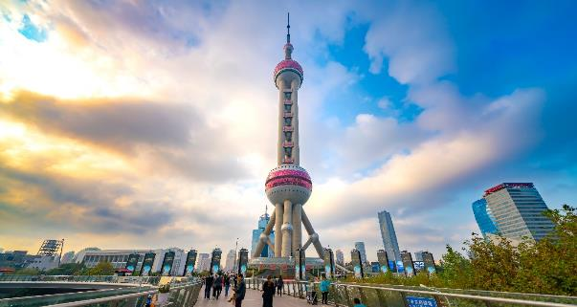
เที่ยง บริการอาหารกลางวัน ณ ภัตตาคาร (เมนูพิเศษ!! สุกี้หม้อไฟสไตล์จีน)
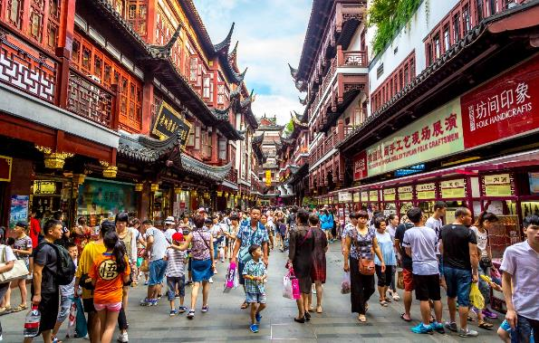
บ่าย นำท่านสู่ ตลาดร้อยปีเฉินหวังเมี่ยว ตลาดที่เก่าแก่ของเมืองเซี่ยงไฮ้ อาคารบ้านเรือนบริเวณนี้ มีสไตล์สถาปัตยกรรมแบบจีนโบราณที่ยังคงความงดงามเอาไว้ ทั้งร้านขายอาหาร ร้านขนมพื้นเมืองและร้านอาหารขึ้นชื่อ
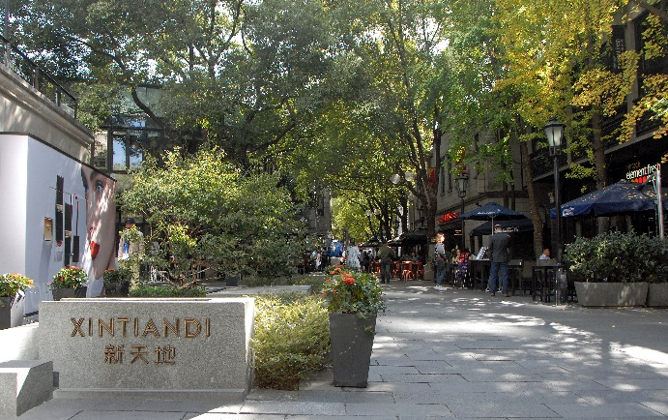
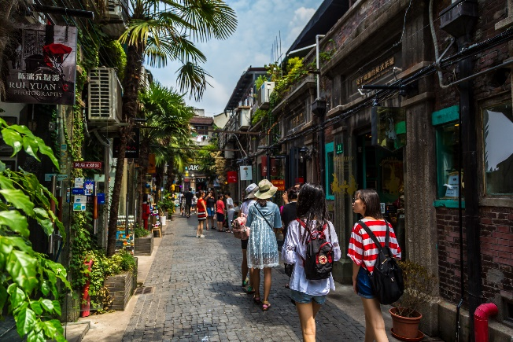
นำท่านช้อปปิ้ง ย่านซินเทียนตี้ เป็นย่านที่มีสิ่งปลูกสร้างที่เป็นเอกลักษณ์ ก่อสร้างดดยใช้อิฐบล็อกแบบสถาปัตยกรรมซิกเหมิน ผสมผสานระหว่างสถาปัตยกรรมตะวันตกกับจีนเข้าด้วยกัน ทางเดินหิน กำแพงหิน ประตูหิน บ้านเมืองเก่า แต่ถูกดูแลรักษาเป็นอย่างดี ภายในบริเวณมีคาเฟ่ กินดื่ม ร้านชา กาแฟ อย่าง Starbucks ก็ยังตกแต่งร้านให้คงคอนเซ็ป
ค่ำ บริการอาหารมื้อค่ำ ณ ภัตตาคาร (เมนูพิเศษ!! เสี่ยวหลงเปา)
ที่พัก Holiday Inn Express Hotel หรือเทียบเท่า (โรงแรมระดับ 4 ดาว) (พัก 4 คืน) (โรงแรมที่นำเสนอเป็นโรงแรมเสนอเบื้องต้นเท่านั้น ชื่อโรงแรมที่ท่านพักทางบริษัทจะทำการแจ้งพร้อมใบนัดหมาย 5-7 วันก่อนเดินทาง ขอสงวนสิทธิ์ในการปรับเปลี่ยนที่พัก ไปพักเมืองใกล้เคียงกรณีติดงานแฟร์หรือมีเทศกาล)
วันหกของการเดินทาง
วัดพระหยก - ฟอเรนเทีย วิลเลจ เอาท์เล็ท - สนามบิน - กรุงเทพฯ
เช้า บริการอาหารมื้อเช้า ณ โรงแรมที่พัก
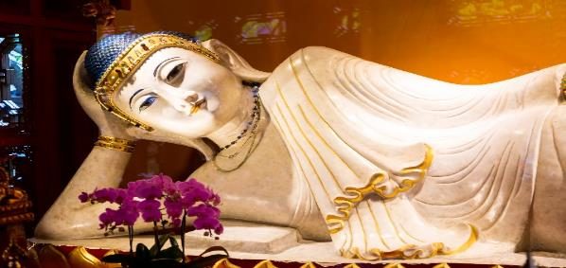
นำท่านสู่ วัดพระหยก หรือ วัดพระหยกขาว เป็นวัดที่มีชื่อเสียงมากที่สุดในเมืองเซี่ยงไฮ้ ซึ่งเป็นที่รู้จักจากพระพุทธรูปสององค์ที่สร้างขึ้นจากหยกทั้งแท่ง องค์พระพุทธรูปปางนั่ งมีความสูง 190 เซนติเมตร และ หุ้มด้วยเพชรพลอย หินมโนรา และ มรกต และองค์พระพุทธรูปปางไสยาสน์ มีความยาว 96 เซนติเมตร นอนเอียงด้านขวาและหนุนพระเศียรด้วยพระหัตถ์ขวา ถือเป็นวัดที่มีทั้งชาวจีนและนักท่องเที่ยวเดินทางมาสักการบูชาตลอดทั้งวัน ตั้งอยู่ในเมืองเซี่ยงไฮ้ ประเทศจีน
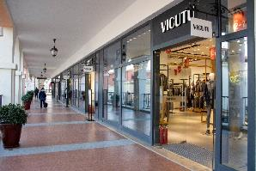
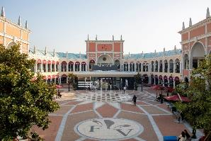
นำท่านอิสระช้อปปิ้ง ฟอเรนเทีย วิลเลจ เอาท์เล็ท (Florentia Village) ได้รับแรงบันดาลใจจากสถาปัตยกรรมอิตาลีสุดคลาสสิก ที่นี้ท่านจะได้พบกับสินค้าแบรนด์จากยุโรป สหรัฐอเมริกา และเอเชีย รวมทั้งมีให้เลือกมากมายกว่า 300 แบรนด์ สินค้าหรูหราพร้อมส่วนลดตลอดทั้งปีสูงสุดถึง 80% นอกจากการช้อปปิ้งอย่างเพลิดเพลินแล้ว ท่านยังจะได้ดื่มดัมกับบรรยากาศเสมือนกำลังเดินอยู่ในเมืองอิตาลี
เที่ยง บริการอาหารกลางวัน ณ ภัตตาคาร
นำท่านเดินทางสู่สนามบิน
17.25 น. เหิรฟ้าสู่ กรุงเทพฯ โดยสายการบินไทย เที่ยวบินที่ TG 665 (เสิร์ฟอาหารบนเครื่อง)
21.00 น. เดินทางถึงกรุงเทพฯ...โดยสวัสดิภาพพร้อมความประทับใจ

***** เซี่ยงไฮ้ ดิสนีย์แลนด์ 6 วัน 5 คืน สายการบินไทย *****

หมายเหตุ...โปรแกรมการเดินทางอาจเปลี่ยนแปลงได้ตามความเหมาะสม เนื่องจากสภาพ ลม ฟ้า อากาศ,การล่าช้าอันเนื่องมาจากสายการบิน และสถานการณ์ในต่างประเทศที่ทางคณะเดินทางในขณะนั้น เพื่อความปลอดภัยในการเดินทาง โดยบริษัทฯ ได้มอบหมายให้ หัวหน้าทัวร์ผู้นำทัวร์ มีอำนาจตัดสินใจ ณ ขณะนั้นทั้งนี้การตัดสินใจ จะคำนึงถึงผลประโยชน์ของหมู่คณะเป็นสำคัญ

อัตราค่าบริการ เซี่ยงไฮ้ ดิสนีย์แลนด์ 6 วัน 5 คืน TG
ช่วงเวลาการเดินทาง | ผู้ใหญ่พัก  ห้องละ 2 ท่าน | เด็กอายุต่ำกว่า 12 ปี  พักกับผู้ใหญ่ 1 ท่าน  (เด็กมีเตียง) | เด็กอายุต่ำกว่า 12 ปี  พักกับผู้ใหญ่ 2 ท่าน  (เด็กไม่มีเตียงเสริม ) | พักท่านเดียว / ห้อง  จ่ายเพิ่ม
8 - 13 ก.ย. 69 | 45,900 | 45,900 | 45,900 | 8,900
22 - 27 ก.ย. 69 | 48,900 | 48,900 | 48,900 | 8,900
9 - 14 ต.ค. 69 | 55,900 | 55,900 | 55,900 | 8,900
20 - 25 ต.ค.69 | 55,900 | 55,900 | 55,900 | 8,900
10 - 15 พ.ย. 69 | 52,900 | 52,900 | 52,900 | 8,900
24 - 29 พ.ย. 69 | 52,900 | 52,900 | 52,900 | 8,900
ไม่เอาตั๋วเครื่องบินหัก 8,000 บาท
**คณะออกเดินทางได้เมื่อมีจำนวนผู้เดินทางครบ 15 ท่านเท่านั้น**
อัตราค่าบริการนี้รวม
- ค่าตั๋วเครื่องบินไป-กลับ กรุงเทพฯ-เซี่ยงไฮ้-กรุงเทพฯ สายการบินไทย (น้ำหนักกระเป๋า 23 กิโลกรัม)
- ค่ารถปรับอากาศนำเที่ยวตามระบุไว้ในรายการ พร้อมคนขับรถที่ชำนาญเส้นทาง
- โรงแรมที่พักตามระบุหรือเทียบเท่าในระดับเดียวกัน และราคาโรงแรมจะปรับขึ้น 3-4 เท่าตัว หากวันเข้าพักตรงกับงานเทศกาล เทรดแฟร์หรือการประชุม ต่างๆ อันเป็นผลที่ทำให้ต้องมีการปรับเปลี่ยนที่พัก โดยคำนึงถึงความเหมาะสมเป็นหลัก
- ค่าอาหารที่ระบุในรายการ ให้ท่านได้เลิศรสกับอาหารท้องถิ่นของจีน
- ค่าประกันอุบัติเหตุในการเดินทางวงเงินท่านละ 1,000,000 บาท
อัตราค่าบริการนี้ไม่รวม
- ค่าภาษีมูลค่าเพิ่ม 7 % และค่าภาษีหัก ณ ที่จ่าย 3 % (กรณีที่ท่านต้องการใบกำกับภาษี)
- ค่าใช้จ่ายส่วนตัว อาทิ ค่าโทรศัพท์ , ค่าซักรีด , ค่าเครื่องดื่มและอาหารนอกเหนือจากที่ระบุในรายการ
- ค่าผกผันของภาษีน้ำมันที่ทางสายการบินแจ้งเปลี่ยนแปลงกะทันหัน
- ค่าวีซ่าท่องเที่ยวแบบเดี่ยว กรณีทางรัฐบาลจีนประกาศยกเลิกฟรีวีซ่าสำหรับคนไทย
- ค่าทิปไกด์ท้องถิ่น และคนขับรถท่านละ 1,500 บาท/ท่าน/ทริป
- ค่าทิปหัวหน้าทัวร์จากเมืองไทย (ขึ้นอยู่กับน้ำใจและความพึงพอใจของท่านในการบริการ)
เงื่อนไขการสำรองที่นั่ง และการชำระเงิน
- กรุณาจองล่วงหน้าพร้อมชำระงวดแรก 25,000 บาท ก่อนการเดินทาง พร้อมส่งสำเนาหน้าหนังสือเดินทาง Passport มายังบริษัท และค่าใช้จ่ายส่วนที่เหลือกรุณาชำระก่อนการเดินทางไม่น้อยกว่า 14 วัน มิฉะนั้นจะถือว่าท่านยกเลิกการเดินทาง
- บริษัทฯขอสงวนสิทธิ์ยกเลิกการเดินทางก่อนล่วงหน้า 10 วัน ซึ่งจะเกิดขึ้นได้ก็ต่อเมื่อไม่สามารถทำกรุ๊ปได้อย่างน้อย 15 ท่าน ทางบริษัทฯ ยินดีคืนเงินให้ทั้งหมด หรือจัดหาคณะทัวร์อื่นให้ ถ้าท่านต้องการ
- บริษัทฯขอสงวนสิทธิ์ที่จะเปลี่ยนแปลงรายละเอียดบางประการในทัวร์นี้ เมื่อเกิดเหตุจำเป็น สุดวิสัย จนไม่อาจแก้ไขได้ และจะไม่รับผิดชอบใดๆ ในกรณีที่สูญหาย สูญเสียหรือได้รับบาดเจ็บ ที่นอกเหนือความ รับผิดชอบของหัวหน้าทัวร์และเหตุสุดวิสัยบางประการเช่น การนัดหยุดงาน ภัยธรรมชาติ การจลาจล ต่างๆ
- เนื่องจากรายการทัวร์นี้เป็นแบบเหมาจ่ายเบ็ดเสร็จ หากท่านสละสิทธิ์การใช้บริการใดๆตามรายการ หรือถูกปฏิเสธการเข้า และออกประเทศไม่ว่าในกรณีใดก็ตาม ทางบริษัทฯ ขอสงวนสิทธิ์ไม่คืนเงินในทุกกรณี
- เมื่อท่านได้ชำระเงินมัดจำหรือทั้งหมด ไม่ว่าจะเป็นการชำระผ่านตัวแทนของบริษัทฯ หรือชำระโดยตรงกับทางบริษัทฯ ทางบริษัทฯ จะขอถือว่าท่านรับทราบและยอมรับในเงื่อนไขต่างๆของบริษัทฯ ที่ได้ระบุไว้โดยทั้งหมด
- ทางบริษัทเริ่มต้น และจบ การบริการ ที่สนามบินสุวรรณภูมิ กรณีท่านเดินทางมาจากต่างจังหวัด หรือต่างประเทศ และจะสำรองตั๋วเครื่องบิน หรือพาหนะอย่างหนึ่งอย่างใดที่ใช้ในการเดินทางมาสนามบิน ทางบริษัทจะไม่รับผิดชอบค่าใช้จ่ายในส่วนนี้ เพราะเป็นค่าใช้จ่ายที่นอกเหนือจากโปรแกรมการเดินทางของบริษัท ฉะนั้นท่านควรจะให้กรุ๊ป FINAL 100% โดยมีเอกสารแจ้งการนัดหมายการเดินทางส่งไปถึงท่านเป็นที่เรียบร้อยแล้ว ท่านจึงสามารสำรองยานพาหนะได้
- ตั๋วเครื่องบินที่ใช้ในการเดินทางไม่สามารถ Refund หรือเลื่อนวันกลับ หรือเปลี่ยนแปลงการเดินทางได้ กรณีท่านจะกลับก่อนหรือเลื่อนวันเดินทางกลับ กรุณาติดต่อสอบถามเจ้าหน้าที่ก่อนการเดินทาง มิฉะนั้นท่านจะต้องซื้อตั๋วใหม่เองในกรณีไม่เดินทางไป และกลับตามโปรแกรมที่ท่านซื้อจากทางบริษัท เนื่องจากเป็นคุณสมบัตรของตั๋วที่ออกมาจากทางสายการบิน
เงื่อนไขการยกเลิก
- ยกเลิกการเดินทางก่อน 30 วันขึ้นไป คืนเงินค่าทัวร์เต็มจำนวน (ทางบริษัทขอเก็บค่าใช้จ่ายที่เกิดขึ้นจริงเพื่อการเตรียมการจัดนำเที่ยว เช่น ค่าตั๋วเครื่องบิน ค่าวีซ่า หรือค่าโรงแรม และอื่นๆที่จ่ายไปแล้วและเรียกคืนไม่ได้)
- ยกเลิกการเดินทาง 15 - 29 วัน ก่อนวันเดินทาง คืนเงินมัดจำ 50% (ทางบริษัทขอเก็บค่าใช้จ่ายที่เกิดขึ้นจริงเพื่อการเตรียมการจัดนำเที่ยว เช่น ค่าตั๋วเครื่องบิน ค่าวีซ่า หรือค่าโรงแรม และอื่นๆที่จ่ายไปแล้วและเรียกคืนไม่ได้)
- ยกเลิกการเดินทางน้อยกว่า 15 วัน ทางบริษัทขอสงวนสิทธิ์ เก็บค่าใช้จ่ายทั้งหมดตามราคาทัวร์ ที่ระบุไว้ในโปรแกรมทัวร์
- กรณีถูกปฏิเสธในการ เข้า-ออกประเทศ (เช่น ถูกเจ้าหน้าที่ตรวจคนเข้าเมือง หรือ ตม. ปฏิเสธการเดินทาง)ขอสงวนสิทธิ์ ไม่คืนเงินค่าใช้จ่ายทั้งหมด (ทางบริษัทขอเก็บค่าใช้จ่ายที่เกิดขึ้นจริงเพื่อการเตรียมการจัดนำเที่ยว เช่น ค่าตั๋วเครื่องบิน ค่าวีซ่า หรือค่าโรงแรม และอื่นๆที่จ่ายไปแล้วและเรียกคืนไม่ได้)
- กรณี เจ็บป่วย จนไม่สามารถเดินทางได้ ผู้เดินทางต้องมีหลักฐานใบรับรองแพทย์ ที่ระบุชัดเจนว่าอาการเจ็บป่วยนั้นรุนแรงจนแพทย์วินิจฉัยว่าไม่สามารถเดินทางได้จริง (ทางบริษัทขอเก็บค่าใช้จ่ายที่เกิดขึ้นจริงเพื่อการเตรียมการจัดนำเที่ยว เช่น ค่าตั๋วเครื่องบิน ค่าวีซ่า หรือค่าโรงแรม และอื่นๆที่จ่ายไปแล้วและเรียกคืนไม่ได้)
- กรณี ถูกปฏิเสธวีซ่าจากสถานทูต(วีซ่าไม่ผ่าน) ไม่สามารถเดินทางได้ (ทางบริษัทขอเก็บค่าใช้จ่ายที่เกิดขึ้นจริงเพื่อการเตรียมการจัดนำเที่ยว เช่น ค่าตั๋วเครื่องบิน ค่าวีซ่า หรือค่าโรงแรม และอื่นๆที่จ่ายไปแล้วและเรียกคืนไม่ได้)

***** เซี่ยงไฮ้ ดิสนีย์แลนด์ 6 วัน 5 คืน สายการบินไทย *****

